Animation à la bibliothèque
« Aux Mille Feuilles »
pour les tout-petits et leurs parents

Aux Mille Voyages

Les mardis en 2024:
9 janvier, 12 mars, 14 mai, 11 juin, 10 septembre, 8 octobre, 12 novembre, 10 décembre

De 9h à 11h

Partagez avec votre enfant (0–4 ans) un moment agréable
de lecture, de rêve et de voyages au pays des livres.

Les tout petits découvriront le plaisir de regarder, toucher, manipuler des livres adaptés à leur âge.

Restez un petit moment, ou toute la matinée,
selon vos envies et celles de votre enfant.

Accès libre et gratuit.

Lieu : Bibliothèque «Aux Mille Feuilles » bâtiment communal (entrée côté Lausanne), Gland
Renseignements : 022.364.85.60
www.aux-mille-feuilles.org
Facebook: Bibliothèque aux Mille Feuilles

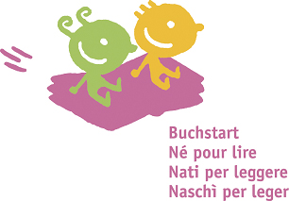 | Projet national visant à sensibiliser les parents à l’importance de  dialoguer avec leurs jeunes enfants, de leur raconter des histoires  et de découvrir les livres avec eux.  www.nepourlire.ch

